Meranie šumového čísla
Metóda Y (Y-method)
Pomôcky: spektrálny analyzátor (DANL približne -142 dBm)
zdroj šumu (ENR= 14 dB, podľa kalibračnej tabuľky )
zosilňovač so známymi parametrami (G_{a}= , NF_{a}= )
DUT
napájací zdroj pre zosilňovač a DUT
prepojovacie káble, redukcie a príslušenstvo
Bloková schéma:
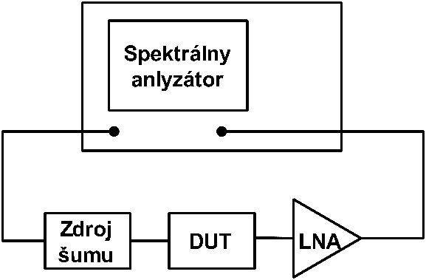
Z pomôcok zostavíme systém podľa blokovej schémy. Na vstupe sústavy je šumový zdroj spínaný spektrálnym analyzátorom. Za ním je zaradený DUT v sérii s pomocným zosilňovačom so známymi parametrami (LNA). Výstup pomocného zosilňovača je zapojený na vstup SA.
Spektrálnym analyzátorom meriame výkon šumu pri vypnutom i pri zapnutom šumovom zdroji. Z ich rozdielu (tzv. Y-faktora) potom vypočítame šumové číslo celej sústavy a následne šumové číslo samotného DUT. Zosilňovač so známymi parametrami je potrebný na to, aby meraný šumový výkon bol detekovateľný nad šumovým prahom spektrálneho analyzátora.
Postup merania:
- Približne určíme šumový prah spektrálneho analyzátora pri vstupe zaťaženom 50 Ohm:
NoiseFloor = DANL + L – G
Kde: L je útlm nastavený na SA a G je zisk predzosilňovača integrovaného v SA (ak týmto zosilňovačom disponuje)
NoiseFloor = -155 + 6 + 0 = -149 dBm/Hz
Rovnaký údaj by mal ukazovať aj šumový kurzor (Noise marker).
- Pre porovnanie vyčíslime výkonovú spektrálnu hustotu na výstupe zapnutého zdroja šumu
P_{Nin_hot} = -174 dBm/Hz + ENR = -174 + 14 = -160 dBm/Hz
- Vypočítame minimálny zisk sústavy DUT a známeho zosilňovača potrebný pre detekciu šumu DUT spektrálnym analyzátorom
G_{min} = NoiseFloor + 174 dBm/Hz = -149 + 174 = 25 dB
Treba brať do úvahy rozptyl hodnôt v závislosti od frekvencie a ďalších parametrov. Na základe skúseností s meracím prístrojom volíme s dostatočnou rezervou zisk sústavy okolo 50 dB.
- Meriame výstupný výkon sústavy DUT + známy zosilňovač pri zapnutom zdroji šumu P_{Nout_hot} . Odčítame pri viacerých frekvenciách alebo uložíme dáta krivky pre spracovanie v Matlabe.
- Meriame výstupný výkon sústavy DUT + známy zosilňovač pri vypnutom zdroji šumu P_{Nout_cold} Znovu odčítame hodnoty z displeja spektrálneho analyzátora, alebo uložíme súbor hodnôt.
- Vypočítame koeficient Y ako rozdiel výkonov pri zapnutom a vypnutom zdroji šumu. Všetky veličiny sú v decibelovej mierke. Výpočty vykonávame buď ručne s odčítanými hodnotami, alebo so získanými dátami v prostredí Matlab.
Y = P_{Nout_hot} – P_{Nout_cold} [dB]
- Vypočítame šumové číslo meranej sústavy:
$${NF}_{composite}=ENR-10∙log⁡({10}^{\frac{Y}{10}}-1)$$
//obr. z matlabu
Hodnoty ENR dosadzujeme poľa kalibračnej tabuľky zdroja šumu.
- Vypočítame šumové číslo DUT podľa Friisovho vzťahu:
$${NF}_{DUT}=10 log\left[{10}^{\frac{{NF}_{composite}}{10}}- \frac{\left({10}^{\frac{{NF}_{a}}{10}}-1\right)}{{10}^{\frac{G_{DUT}}{10}}}\right]$$
//obr. z matlabu
Šum SA zanedbávame za predpokladu vysokého zisku meracej sústavy.
Zdroje:
[1] Isaakov, V. Microwave Circuits for 24 GHz Automotive Radar in Silicon-based Technologies. Springer-Verlag Berlin, 2010. ISBN 978-3-642-13597-2
[2] Leffel, M., Daniel, R. The Y Factor Technique for Noise Figure Measurements. Application Note. Rhode & Schwarz
[3] Three Methods of Noise Figure Measurement. Tutorial 2875, Maxim Integrated, 2003

